Melton College York — escuela de idiomas en el Reino Unido

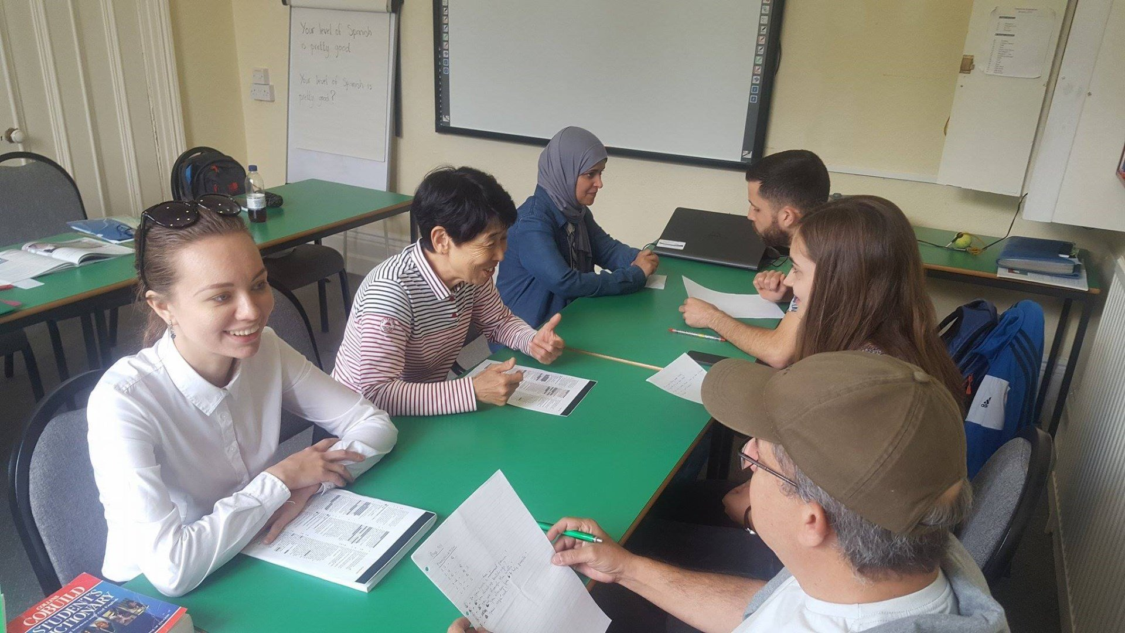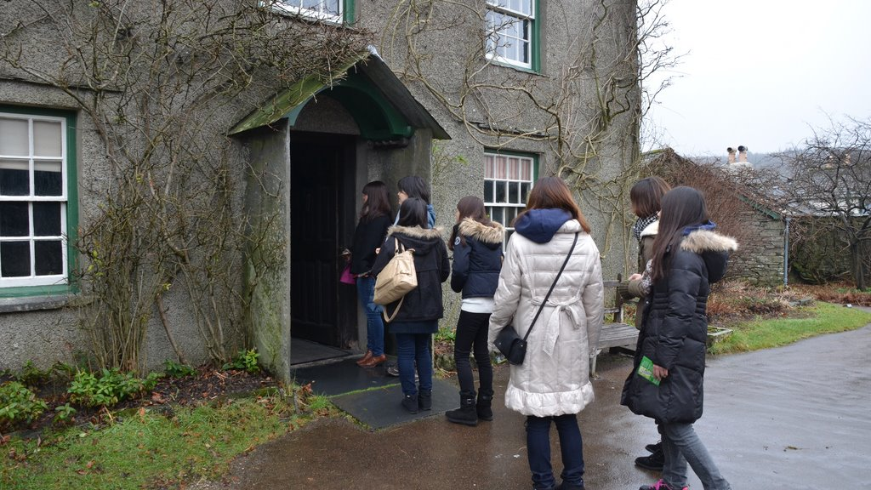

137 Holgate Rd, York YO24 4DH, United Kingdom, from 10 to 100 age

Course intensity | 22
Accommodation
Room type | Individualmente
Bathroom facilities | Compartido
Meals | Desayuno, comida y cena
Excursions per week | 1
Weekday excursions | 0
Full day excursions | 1

Description

Why choose this program

Infrastructure

Sport infrastructure

Hobbies and clubs

What else included in the program price

Recommended arrival city

Лидс

Sample timetable
 | Morning | Afternoon | Evening
Day 1 | Lecciones | Lecciones seguidas de actividad después de clase | Actividad de la tarde
Day 2 | Lecciones | Lecciones seguidas de actividad después de clase | Actividad Opcional
Day 3 | Lecciones | "Lección Fuera" en York | Actividad de la tarde
Day 4 | Lecciones | Lecciones seguidas de actividad después de clase | Actividad Opcional
Day 5 | Lecciones | Lecciones seguidas de actividad después de clase | Actividad de la tarde
Day 6 | Excursión de día completo a Whitby y Robin Hoods Bay/Bolton Abbey y Skipton/Beverly y Castle Howard | Excursión de día completo a Whitby y Robin Hoods Bay/Bolton Abbey y Skipton/Beverly y Castle Howard | Tarde con la familia anfitriona
Day 7 | Día con la familia anfitriona | Día con la familia anfitriona | Día con la familia anfitriona
Day 8 | Lecciones | Lecciones seguidas de actividad después de clase | Actividad de la tarde
Day 9 | Lecciones | Lecciones seguidas de actividad después de clase | Actividad de la tarde
Day 10 | Lecciones | Lecciones seguidas de actividad después de clase | Actividad de la tarde
Day 11 | Lecciones | Lecciones seguidas de actividad después de clase | Actividad de la tarde
Day 12 | Lecciones | Lecciones seguidas de actividad después de clase | Actividad de la tarde
Day 13 | Excursión de día completo a Whitby y Robin Hoods Bay/Bolton Abbey y Skipton/Beverly y Castle Howard | Excursión de día completo a Whitby y Robin Hoods Bay/Bolton Abbey y Skipton/Beverly y Castle Howard | Excursión de día completo a Whitby y Robin Hoods Bay/Bolton Abbey y Skipton/Beverly y Castle Howard
Day 14 | Día con la familia anfitriona | Día con la familia anfitriona | Día con la familia anfitriona

For booking please go to www.travelclass.org

